**文润建邺 艺美生活 2024建邺城市生活季圆满落幕**

5月26日，由南京市建邺区文化和旅游局主办的2024建邺城市生活季在建邺区鱼嘴湿地公园落下帷幕。据悉，本次活动自4月20日启幕以来，共举办涵盖惠民演出、街道展演、非遗体验活动、少儿才艺大赛等多个类型的群众文艺活动38场。

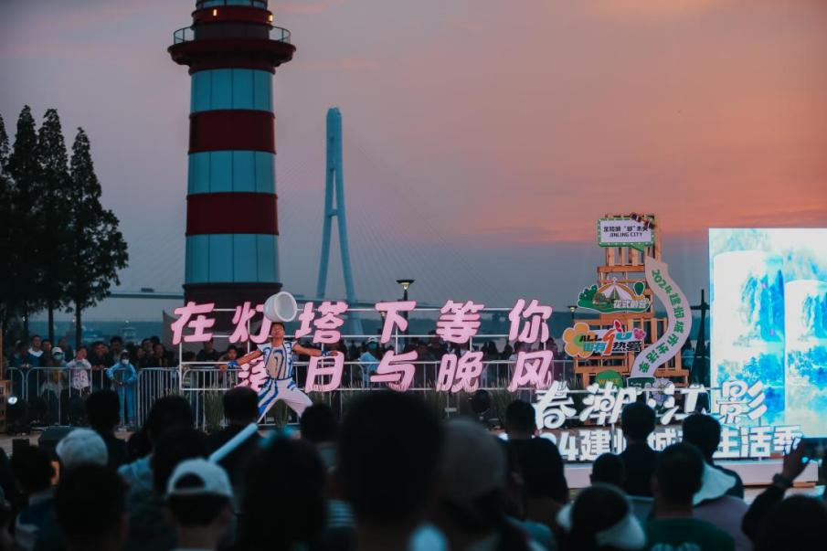

从春意盎然到夏花绽放，历时一个多月的2024建邺城市生活季共吸引30余万名市民游客参与、关注。活动通过打造一场集文艺、创意、互动于一体的文化盛宴，展现建邺文旅魅力，深化群众对建邺城市文化的理解与体验，增强市民的凝聚力和归属感。

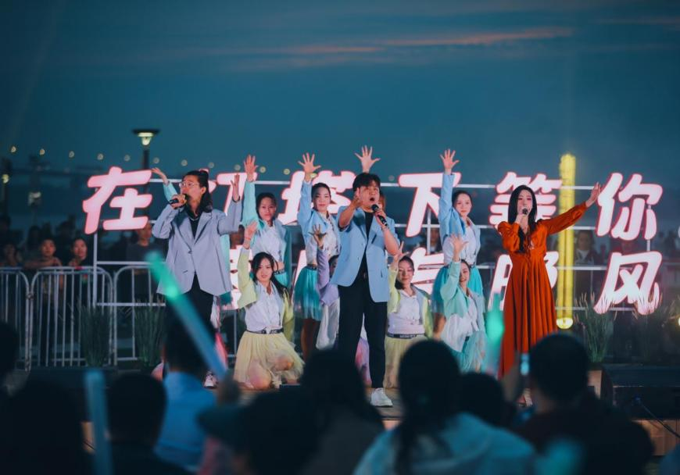

惠民演出由南京本地知名艺术家和文艺团体组成演出团队，涵盖流行音乐专场演出、民乐团专场演出、舞蹈专场演出、国风主题歌曲演出等多种艺术形式。通过将优质的文化资源送到市民身边，建邺区市民在家门口就能享受到高水平的文艺演出和文化服务。

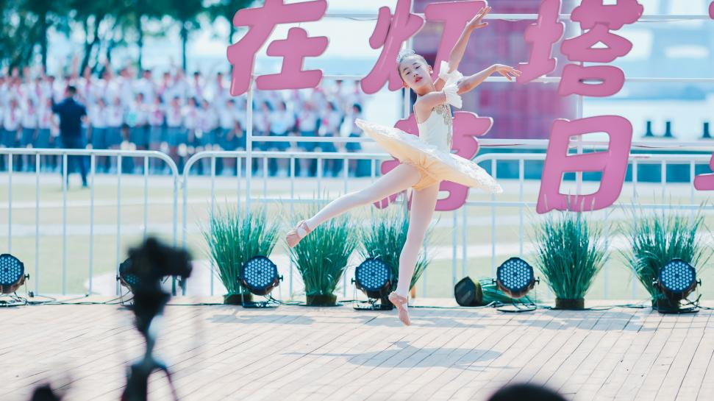

少儿才艺大赛共举办晋级赛六场，吸引建邺区内200余名6至12岁儿童、少年选手参赛。参赛项目涵盖歌唱、舞蹈、器乐演奏等艺术类别。比赛期间，小选手们用他们稚嫩而真挚的表演，展现了建邺区少儿艺术的蓬勃发展和无限潜力。

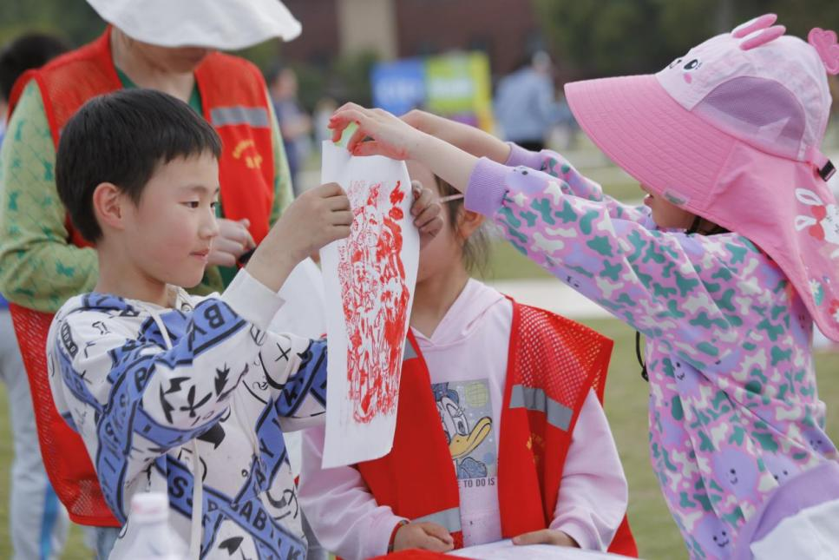

非遗体验活动通过现场展示、互动体验等方式，让市民深入了解剪纸、扎染、漆扇、蓝晒等传统技艺的魅力和价值。这些体验活动不仅丰富了市民的文化生活，也促进了传统文化的传承和发展，同时为建邺区文化旅游产业注入新的活力。

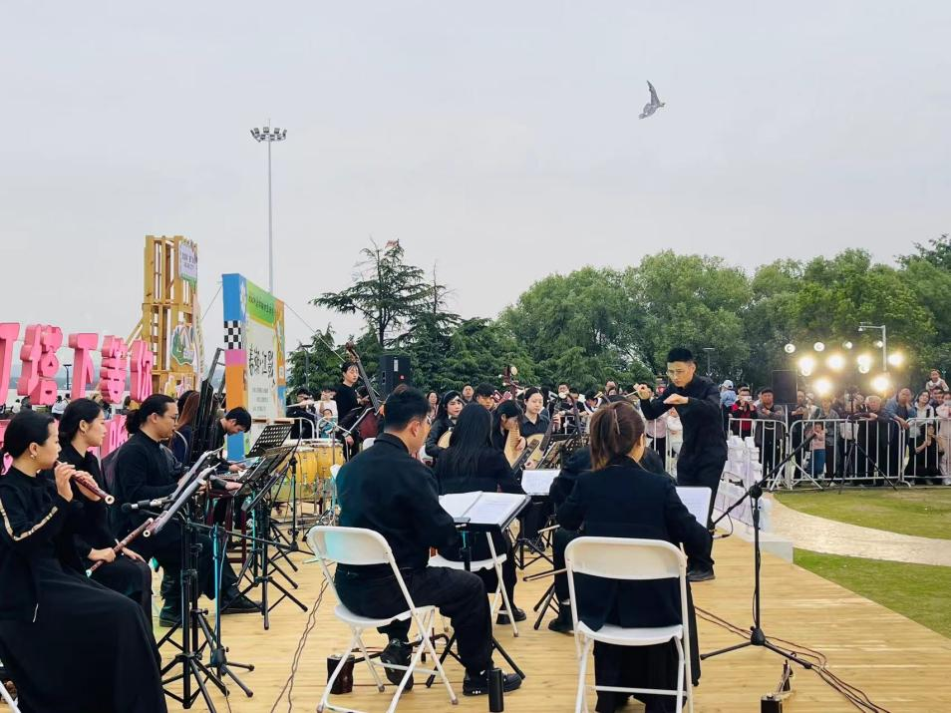

街道展演活动以建邺区6个街道和建邺区文化馆为活动主体，通过独特的文化魅力和艺术风采呈现，为市民带来一场场精彩绝伦的演出。传统乐器在文化馆民乐团演奏家的指间流淌出美妙的旋律，每一首曲目都仿佛诉说着不同故事。双闸街道的歌舞表演活力四溢、热情奔放，吸引了众多观众的目光。莫愁湖街道的戏曲演出则展现了中国传统戏曲的韵味和魅力。沙洲街道《呼唤》《对花》等经典曲目的表演，旋律和谐，表现力丰富。兴隆街道葫芦丝、腰鼓等独奏节目深沉且充满情感，赢得了观众的青睐。南苑街道民族舞蹈节目民族风情浓郁，鲜明的舞蹈风格获得众多喝彩。江心洲街道爱国主题演出充满对国家和民族清澈的爱，每一个音符都饱含对祖国的赞美和敬仰。

值得一提的是，本次城市生活季期间，活动现场设置了有奖打卡点。用户通过“建邺文旅公共服务平台”参与活动打卡，就有机会赢取小王子江苏巡展门票、南京保利大剧院演出票、马克杯、帆布袋等精美礼品。打卡活动共吸引2万余人次参与，在发放近1000份礼品的同时，也收获群众大量好评。

“文润建邺，艺美生活”，未来建邺区将持续举办更多优质文化活动，为市民的幸福生活注入更多文化元素和多彩活力。同时也期待更多建邺市民的参与和支持，共同打造更加美好的城市生活。